

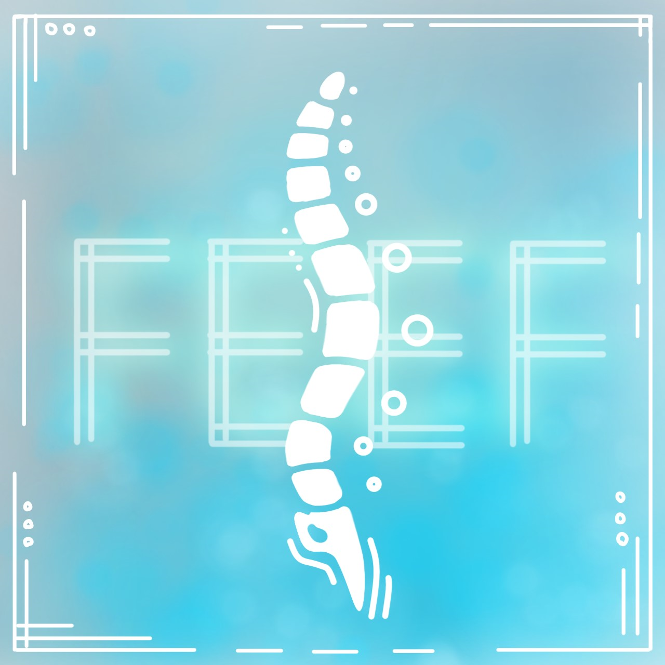

Foro Jóvenes Emprendedores

Faja Electro Estimuladora Fisioterapéutica
(FEEF)

Área de conocimiento: Divulgación Científica
Categoría: Tecnología
Nivel: Secundaria
Nombre de los participantes: Ruth Beneth Guerrero Sepúlveda
Nombre y firma del asesor:

Guasave, Sinaloa, México. 4 de diciembre del 2023.

I.INDICE....................................................................................................................2
II. RESUMEN............................................................................................................1
III. ANTECEDENTES................................................................................................1
IV. PLANTEAMIENTO DEL PROBLEMA................................................................1
V. JUSTIFICACIÓN..................................................................................................1
VI. OBJETIVOS........................................................................................................1
VII. HIPÓTESIS........................................................................................................1
VIII. MARCO TEÓRICO...........................................................................................2
IX. METODOLOGÍA.................................................................................................1
X. RESULTADOS…………………………………………………………………….......2
XI. ANÁLISIS DE RESULTADOS............................................................................2
XII. CONCLUSIONES...............................................................................................2
XIII. BIBLIOGRAFÍA.................................................................................................2
XIV.ANEXOS............................................................................................................2

AGREGAR NÚMERO DE PÁGINAS CUANDO SE TERMINE EL PROYECTO

II. RESUMEN
La columna vertebral es la encargada de proporcionar el soporte estructural al tronco, rodea y protege la medula espinal, por esto es de suma importancia para nuestra actividad física y nuestro desarrollo en la adolescencia y debido a su importancia debemos cuidarla, lo que podemos lograr con una buena postura.
Una buena postura es una posición corporal adecuada que usa la mínima contracción muscular y la menor tensión en los ligamentos en todo momento, la clave de una buena postura es la posición de la columna vertebral.
El no mantener una postura a adecuada puede ser perjudicial para la salud, en los jóvenes en etapa de desarrollo, pueden desencadenar en el futuro serias deformaciones estructurales en la columna vertebral en forma de joroba (cifosis) o una desviación lateral en la columna (escoliosis), pero esto aplica igualmente en adultos y principalmente en los mas mayores y corren el riego de desalinear su sistema musculoesquelético, desgastar su columna vertebral haciéndola más frágil y con mayor tendencia a lesionarse.
Teniendo en cuenta la importancia de nuestra columna vertebral y lo esencial que es nuestra postura en ella se han creado distintas herramientas para facilitar una buena postura, como principal ejemplo tenemos las fajas las cuales son una ayuda de soportes y ortesis, con el objetivo de contener la zona dorso-lumbar y la región sacra de la espalda, reteniéndola y manteniéndola recta en una postura correcta, por otro lado tenemos las herramientas que tratan condiciones ya desarrolladas como lo son los electro estimuladores, una herramienta usada en las fisioterapias que funciona a base de pequeños impulsos eléctricos, provocando contracciones musculares y, como consecuencia, un efecto similar al que se obtendría ejercitando los músculos, dentro de la fisioterapia ayudan a fortalecer los músculos sin el riesgo de lastimar o agravar la condición del paciente a diferencia de la realización de otros ejercicios dependiendo de la condición y de su gravedad y perfectamente aportando en la prevención de alguna malformación estructural debido a que si un musculo esta debilítalo la columna puede desviarse con mayor facilidad.
Tomando en cuenta los beneficios de ambas herramientas, estas son capaces de utilizarse simultáneamente con resultados benéficos, tanto para prevenir como para tratar condiciones físicas, beneficiándose una a la otra, manteniendo la columna firme y en una postura correcta mientras los músculos se fortalecen.

III. ANTECEDENTES

- Faja para la postura:
Marca: genérica
Función: Corregir una mala postura y aliviar el dolor en la espalda, hombros y cuello.

- Electro estimulador:
Marca: genérica
Función: Provoca contracciones musculares a base de toques eléctricos que como consecuencia dan un efecto similar al que se obtendría ejercitando los músculos.

- Tonificador muscular electro abdomen
Marca: genérica
Función: Faja para el abdomen electro estimulante para tonificar los músculos de dicha zona.

- Faja Magnética Auto calentable
Marca: genérica
Función: Faja Auto calentable para estimular y relajar los músculos cubriendo la función de alguna compresa caliente.

IV. PLANTEAMIENTO DEL PROBLEMA
Muchas personas tienden a tomar posturas que dañan la salud de los músculos y huesos del cuerpo principalmente la espalda, esta se ve afectada por estas malas costumbres debido a lo influyente que es la postura en ella, la postura es la posición corporal en la que se encuentra nuestro cuerpo, generalmente la espalda y una buena postura es la posición que usa la mínima contracción muscular y la menor tensión en los ligamentos en todo momento, pero últimamente las personas descuidan sus posturas por el uso constante de dispositivos electrónicos generalmente en los jóvenes los cuales por estar en una etapa de desarrollo activa están expuestos a desarrollar malformaciones físicas o ya haberlas desarrollado, así mismo algunos adultos en horarios laborales pueden estar descuidando su postura y a una edad mayor donde los huesos tienden a desgastarse se generan malformaciones como lo son la escoliosis, espondilitis espinal, enfermedades en el cóccix, lumbalgias, hernias discales, hipercifosis y otras consecuencias provocadas por esto como dificultades respiratorias, ansiedad, estrés, lesiones musculares y articulares, vientre abultado, problemas de concentración, sensación de fatiga y pérdida de memoria.

¿Se puede realizar una faja para la postura con funciones
fisioterapéuticas-electro estimulantes?

V. JUSTIFICACIÓN
Este proyecto busca prevenir problemas físicos o de salud a causa de las malas posturas y lo perjudiciales que pueden ser para la columna vertebral y para nuestra salud física que podemos llegar a tomar en nuestro día a día sin estar conscientes de que estamos perjudicando nuestra salud física y ocasionar el desarrollo de enfermedades musculoesqueléticas tanto en jóvenes como en adultos, a la vez ayudar a personas que ya pueden sufrir de problemas musculares ayudándoles a mantener una postura correcta para evitar que su problema avance, así mismo las funciones electro estimuladoras a ejercitar los músculos sin que corran el riesgo de agravar sus condiciones al realizar actividades para las cuales sus músculos no estén preparados a causa de sus condiciones y de su gravedad.

VI. OBJETIVOS
Objetivo general:
Lograr prevenir problemas físicos a causa de una mala postura tanto en jóvenes como en adultos, así mismo evitar el progreso de alguna condición física ya diagnosticada y ofrecerles una forma de ejercitar y estimular sus músculos y que sus condiciones no orillen a que sus músculos lleguen a debilitarse por el riesgo de agravar sus condiciones al llevar a cabo alguna actividad física.
Objetivos específicos:
- Realizar una investigación sobre las malas posturas y los problemas físicos y de salud que ocasionan.

- Realizar una investigación sobre las fajas para la postura, cuáles son sus funciones, de que están hechas y cómo funcionan

- Realizar una investigación sobre los electros estimuladores, sus funciones, de que están hechos y cómo funcionan.

- Plantear una idea de cómo ayudar a la prevención y ayuda hacia los problemas físicos o de salud que ocasionan las malas posturas implementando las funciones las fajas y los electros estimuladores.

- Investigar los materiales necesarios para crear un prototipo funcional.

- Una vez que el proyecto esté en un estado funcional iniciar pruebas de su funcionamiento para comprobar si cumple con el objetivo general.

- Añadir mejoras como crear una app para controlar el sistema electro estimulante de la faja.

VII. HIPÓTESIS
Se puede realizar una faja con funciones electro estimulantes para la postura…

VIII. MARCO TEÓRICO
Faja para la postura: La faja para la postura una prenda utilizada para corregir posturas incorrectas y tratar dolencias de espaldas y hombros. Se suele emplear en tratamientos fisioterapéuticos para lesiones y para alinear la columna y evitar contracturas.
Electro estimulador: Se trata del uso de aparatos que, mediante impulsos eléctricos, provocan contracciones musculares y, como consecuencia, un efecto similar al que se obtendría ejercitando los músculos.
Columna vertebral: La columna vertebral proporciona soporte estructural al tronco y rodea y protege la médula espinal. La columna vertebral también proporciona puntos de unión para los músculos de la espalda y para las costillas.
Escoliosis: La escoliosis es una desviación lateral de la columna vertebral que, la mayoría de las veces, se diagnostica en adolescentes. Aunque puede presentarse en personas con afecciones como la parálisis cerebral infantil y la distrofia muscular, se desconoce la causa de la mayoría de los casos de escoliosis en la infancia.
Postura: Manera de tener dispuesto el cuerpo o las partes del cuerpo una persona o un animal.
Fisioterapia: La fisioterapia, también conocida como terapia física, ​ es una disciplina de ciencias de la salud que ofrece tratamiento y rehabilitación física para diagnosticar, prevenir y tratar síntomas de problemas físicos.
Músculos: Son los responsables de contraerse para poder generar todos los movimientos y realizar funciones vitales que es lo que nos permite mantenernos activos a diario ya que el 40% de nuestro cuerpo está compuesto por ellos
Escapulas: Las escápulas, también conocidas como omóplatos, son dos huesos finos y con forma triangular que se encuentran en la parte superior de la espalda y forman parte de la articulación del hombro.
Tendones: Tejido fuerte, fibroso, similar a un cordón, que conecta el músculo con el hueso o con otra estructura, como el globo del ojo. Los tendones ayudan a mover el hueso o la estructura.
Ejercitamiento: Es cualquier movimiento voluntario realizado por los músculos, que gasta energía extra, además de la energía que nuestro cuerpo consume y necesita para mantener la vida o actividad basal (dormir, respirar, procesos metabólicos...).
Ortesis: Una ortesis​ es un apoyo u otro dispositivo externo aplicado al cuerpo humano para modificar los aspectos funcionales o estructurales del sistema neuromusculoesquelético

Soporte estructural: Es un elemento que se ubica entre dos elementos de la estructura (vigas, pilares, estribos, etc.) y se ocupa de transmitir cargas dentro de la edificación.
Modificación: Transformar o cambiar algo mudando alguna de sus características.
Ortopedia: Es la especialidad médica que involucra el tratamiento del sistema musculoesquelético. Incluye sus huesos, articulaciones, ligamentos, tendones y músculos.
Ligamentos: Los ligamentos son cordones duros y fibrosos compuestos de tejido conjuntivo que contienen colágeno y fibras elásticas. Las fibras elásticas permiten a los ligamentos estirarse hasta cierto punto. Los ligamentos rodean las articulaciones y las unen entre sí.
Dolor muscular: Dolor y malestar en los músculos que puede ser de moderado a intenso.

IX. METODOLOGÍA
- Investigar sobre las malas posturas y los problemas físicos y de salud que estas generan.
- Investigar sobre herramientas que ayudan en la prevención y tratamiento de los problemas físicos, en este caso las fajas y los electros estimuladores musculares.
- Plantear el funcionamiento del proyecto y como las funciones de una faja y un electro estimulador funcionaran simultáneamente.
- Investigar los materiales necesarios para la creación de un prototipo funcional.
- Poner aprueba el prototipo y analizar si cumple con las funciones esperadas.
- Crear una app para controlar el sistema electro estimulante de la faja.

X.RESULTADOS
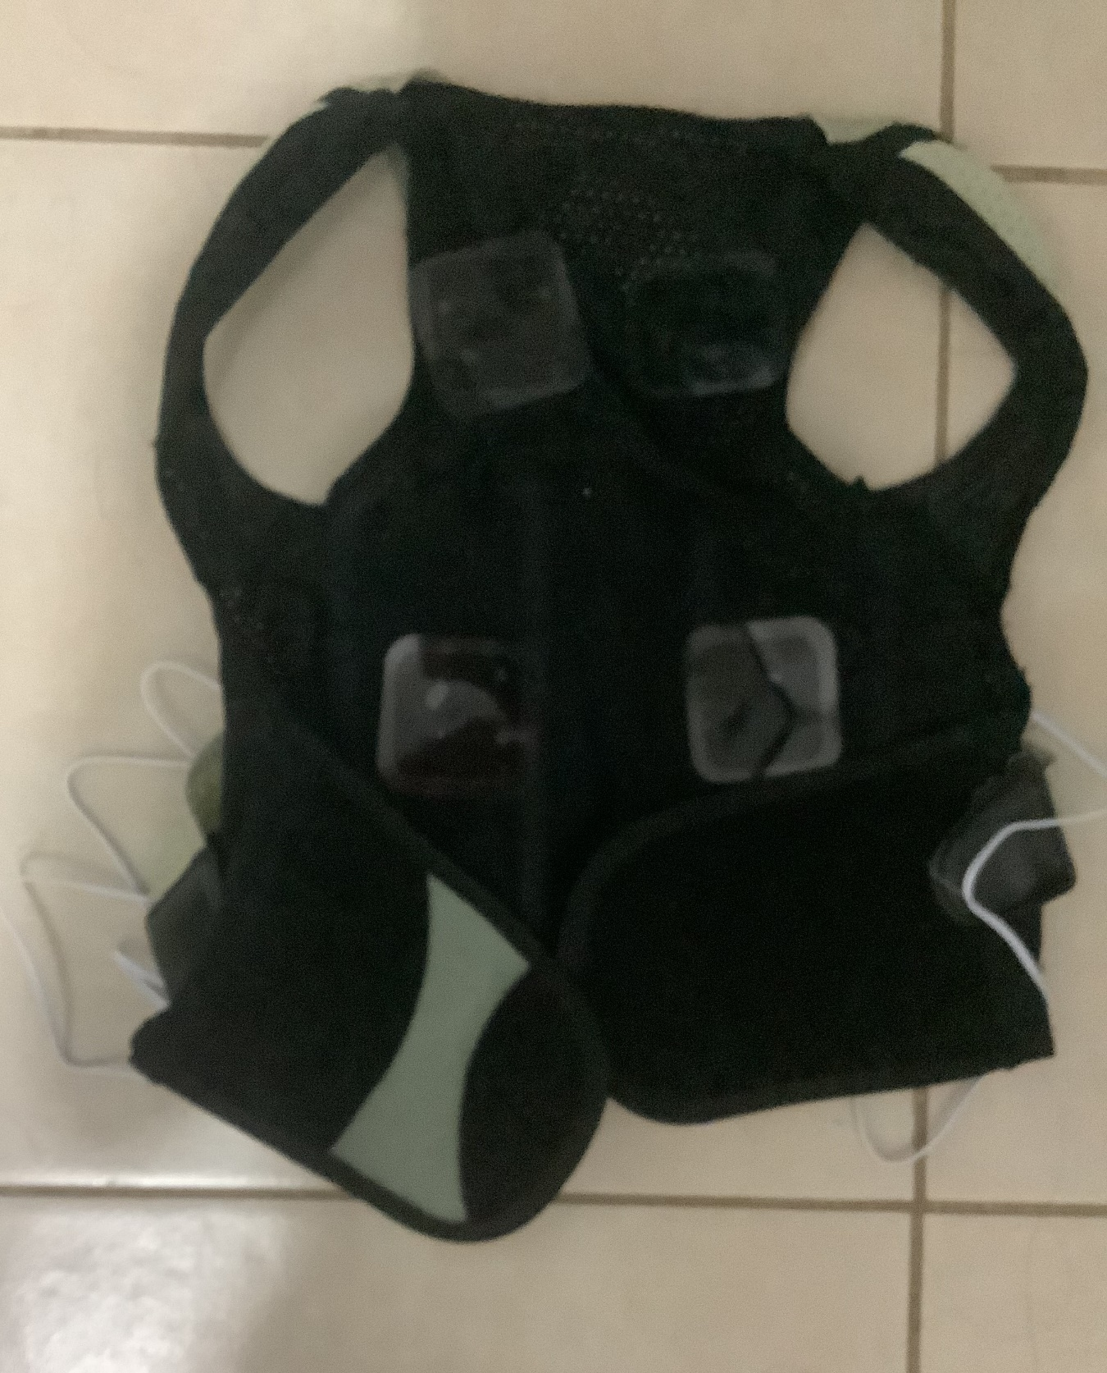
-Faja con electrodos adheridos.

XI.ANALISIS DE RESULTADOS
Se le adhirió el sistema funcional de un electro estimulador a una faja instalando los electrodos en la zona que abarca la parte dorso lumbar de la columna vertebral al hacer uso de la faja mas el control de intensidad y modos del electro estimulador.

XII.CONCLUSIONES:
El electro estimulador funciona correctamente una vez que fue adherido a la faja convencional siendo manejable correctamente, tanto sus tantos modos como intensidad de estos y la faja cumple su función de funcionar como soporte para la columna vertebral ayudando al usuario a mantenerse en una postura correcta mientras el electro estimulador cumple su función de fortalecer y preparar los músculos.

XIII. BIBLIOGRAFIA
- Ortopedia.com
- fajasgaless.com
- Clinicareactive.com
- medlineplus.gov
- mayoclinic.org
- orliman.com
- Formalistic.cinfa.com
- Elsevier.es
- Sanita.es

